银川市金凤区第十八小周三无作业日记录表

年级 | 三年级 | 时间 | 3.22
主题 | 投纸球
形式 | 体育游戏
主  要  内  容 | 活动主题：投纸球  资源利用：树或者垃圾桶  目标：练习投掷等动作，发展学生动作的协调性和灵敏性。  准备：报纸、塑料筐系在树干上、准备好的纸球若干。  玩法：  一、活动身体。  二、家长和孩子共同探索报纸的玩法。  三、共同练习不同的玩法。  四、投纸球：家长和孩子一起把报纸团成纸球投篮。 五、投篮比赛：给孩子和家长各5各纸球，看看哪组家  庭投篮目标准。

照  片 | 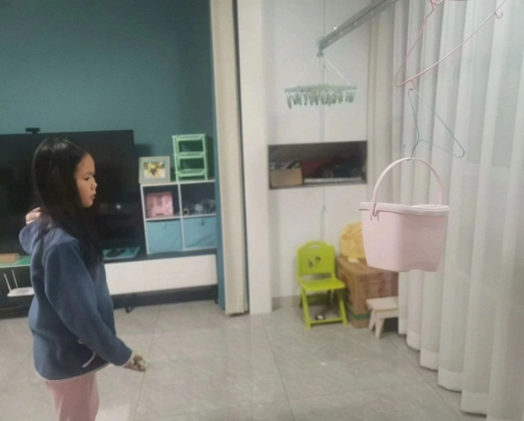  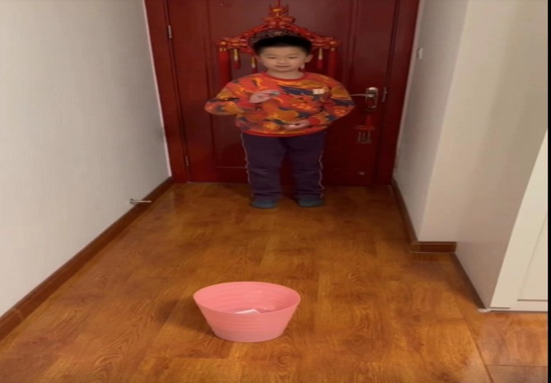  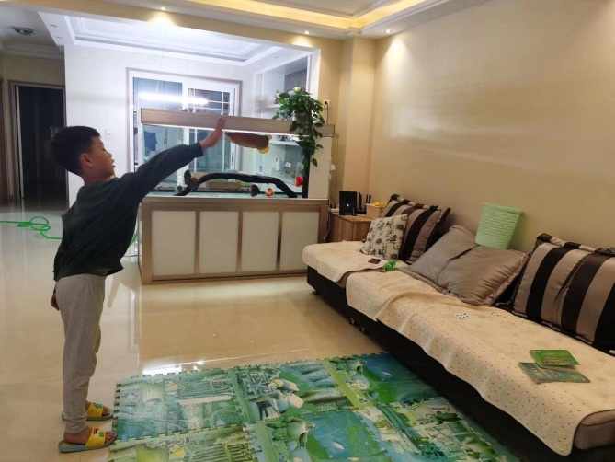  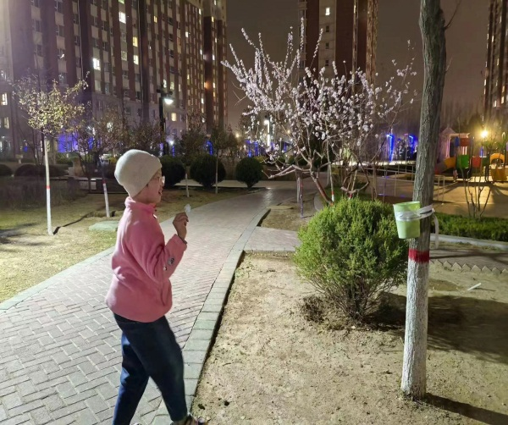  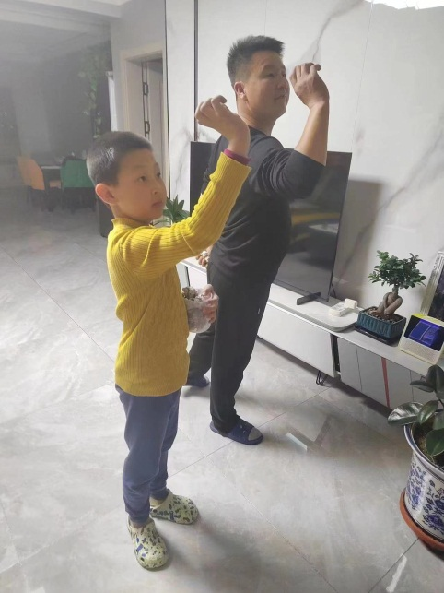  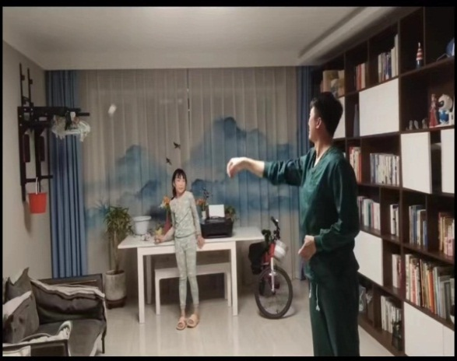  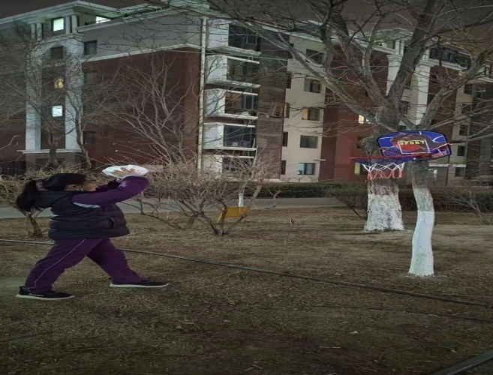  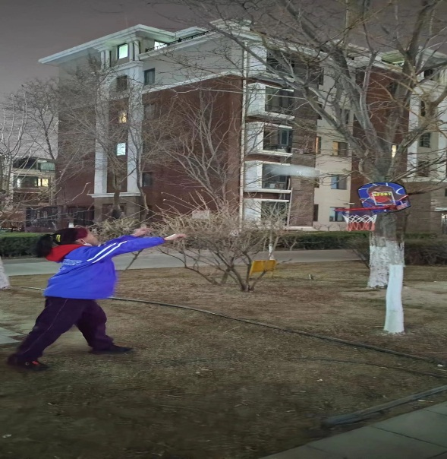

照  片 | 

